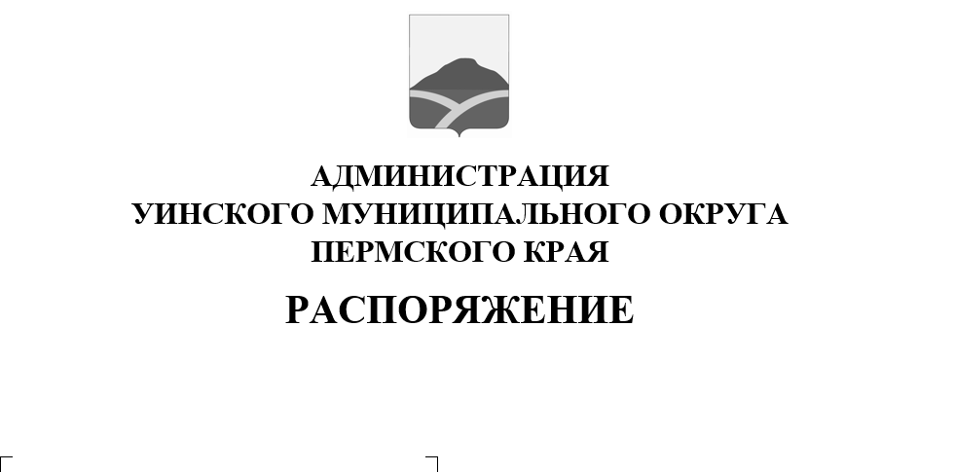
06.05.2022 259-01-04-119

О введении временного ограничения движения автомобильного транспорта
в связи проведением праздничных мероприятий, посвященных празднованию Дня Победы в Великой Отечественной войне 1941-1945г.г.
Руководствуясь Федеральными законами от 10 декабря 1995 года N 196-ФЗ "О безопасности дорожного движения", от 8 ноября 2007 года N 257-ФЗ "Об автомобильных дорогах и о дорожной деятельности в Российской Федерации и о внесении изменений в отдельные законодательные акты Российской Федерации", Уставом Уинского муниципального округа Пермского края, в связи с проведениемпраздничных мероприятий, посвященных празднованию Дня Победы в Великой Отечественной войне 1941-1945г.г.:
Временно ограничить движение автомобильного транспорта:
1. 9 мая 2022 года с 10.00 до 11.30 час. для проведения акции-шествия «Бессмертный полк» в с.Уинское по маршруту: ул.Ленина от дома № 28 (МКУК «Музей») до центральной площади у главной сцены по ул.Октябрьская от д. № 1 (Администрация округа) до пересечения улиц Кирова и Октябрьская д.№ 6 по ул.Кирова от д.№ 6 до пересечения улиц Кирова и Свободы до д.7 (Отделение почтовой связи) по ул.Свобода от д.№ 7 (Отделение почтовой связи) пересечение улиц Свобода и Куйбышева у магазина «Центр приятных покупок» ИП Габов В.Н. до пересечения улиц Ленина и Свободы до жилого дома № 10.
9 мая 2022года с 10.00 до 13.30 час. для проведения праздничных мероприятий: Парад Победы, праздничный концерт, Акции «Солдатская каша», на центральной площади с.Уинское у главной сцены на пересечении улиц Коммунистическая, Ленина, Октябрьская, Советская.
с 10.00 до 12.00 час. от пересечении улиц Ленина и Свободы до центральной площади для проведения Праздничного митинга у памятника неизвестному солдату в районном парке.
2. МКУ «Управлению по благоустройству Уинского муниципального округа» обеспечить временную установку ограждающих конструкций на период проведенияпраздничных мероприятий, посвященных празднованию Дня Победы в Великой Отечественной войне 1941-1945г.г., в соответствии с п.1 настоящего распоряжения.
3. Рекомендовать ОГИБДД Отделение МВД России по Уинскому муниципальному округу в указанный период обеспечить прекращение движения транспортных средств.
4. Настоящее распоряжение вступает в силу со дня обнародования и подлежит размещению на официальном сайте администрации Уинского муниципального округа (http://uinsk.ru).
5. Контроль над исполнением распоряжения возложить на заместителя главы администрации Уинского муниципального округа Пермского края Матынову Ю.А.

Глава муниципального округа-
глава администрации Уинского
муниципального округа А.Н. Зелёнкин

